POKLICNA POT BIBLIOTEKARJA

V torek, 24.4.2012 se v Trubarjevi hiši literature odvijal pomemben dogodek za vse študente. Društvo bibliotekarjev Ljubljana (v nadaljevanju DBL), Sekcija za izobraževanje in kadre in Sekcija študentov bibliotekarstva so namreč organizirali predstavitev poklicne poti bibliotekarjev.
Po začetnih pozdravnih nagovorih je besedo prevzela predsednica DBL, mag. Maja Božič. Predstavila je delovanje DBL, njegove glavne naloge ter prihajajoče in pretekle dogodke. V letošnjem letu je DBL organiziral že eno strokovno srečanje, še eno pa bo potekalo v drugi polovici letošnjega leta. Poleg strokovnih srečanj pa DBL namerava organizirati tudi piknik ter s tem še bolj med sabo povezati člane.

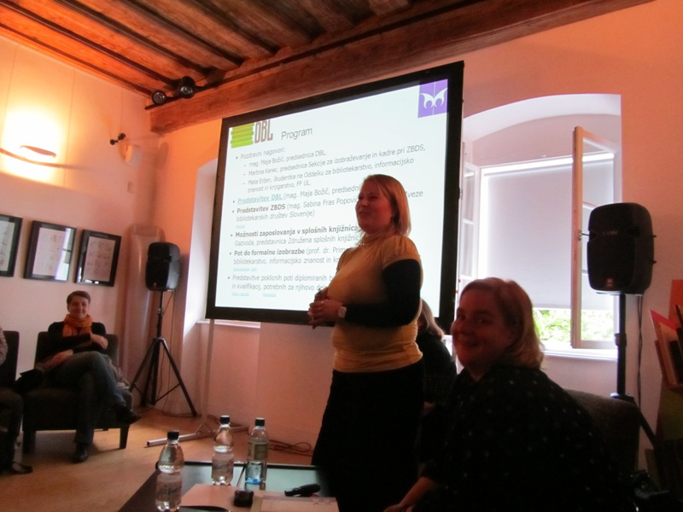

Ker DBL deluje v okviru ZBDS, nam je kratko predstavitev pripravila tudi predsednica ZBDS, mag. Sabina Fras-Popovič. Poudarek je bil na novostih, ki jih z letošnjim mandatom pridobiva ZBDS. Tako nam je predstavila novo spletno stran ZBDS in novo geslo: Zakaj Bi Delali Dami? Raje delajte z nami. S tem skušajo izboljšati komunikacijo med bibliotekarji in jih med sabo povezati. Poleg tega pa počasi prihaja do predlogov o spremembah Zakona o knjižničarstvu, za katerega se borimo študenti na Oddelku za bibliotekarstvo, informacijsko znanost in knjigarstvo ter bibliotekarji.
Direktorica Mestne knjižnice Ljubljana in članica upravnega odbora splošnih knjižnic mag. Jelka Gazvoda se je usmerila v predstavitev zaposlovanja predvsem v Mestni knjižnici Ljubljana. Poleg zaposlovalnih možnosti, nam je predstavila in pojasnila nekaj pojmov, ki se jih uporablja pri iskanju zaposlitve. To so: diplomirani bibliotekar, delovno mesto bibliotekarja in bibliotekar kot strokovni naziv. Svojo razlago je zaključila s sklepom, da je v knjižnicah zaposlenih veliko ne bibliotekarjev, ki pa svoje delo vseeno opravljajo izvrstno. Razlog se skriva v različnih delih, ki niso zgolj za bibliotekarja, ampak tudi za druge diplomante. V prihodnosti se bo torej iskal bibliotekar, ki bo obvladal več področij. Zato je še toliko bolj pomemben dvopredmeten študij, ki se bo začel v prihodnjem študijskem letu.
Študij pa nam je podrobneje predstavil tudi predstojnik oddelka dr. Primož Južnič. Profesor se nagiba predvsem k nabiranju izkušenj na praksi. Zato se zavzema za čim večje število ur prakse že na 1. stopnji. Tako je na urniku v 3. letniku predviden predmet Praktikum, ki vsebuje tri tedne praktičnega dela z mentorjem in pomoč pri diplomi. Prav tako pa je praksa predvidena tudi na 2. stopnji študija. Kot sem že omenila, se našemu oddelka obeta prenovljen študijski program, ki bo vključeval veliko več različnih področij, kar nam bo zelo koristilo pri zaposlitvenih možnostih.
Da bi slišali, kako zgleda poklicna pot po zaključku študija, so nam pripravili kar nekaj različnih možnih poti. Predstavili so se nam:
- Martina Kerec, ki je univerzitetna diplomirana bibliotekarka in profesorica zgodovine, dela pa v ministrski knjižnici,
- mag. Tatjana Likar, zaposlena na Ministrstvu za znanost, izobraževanje, kulturo in šport
- dr. Primož Južnič, profesor na Filozofski fakulteti in predstojnik Oddelka za bibliotekarstvo, informacijsko znanost in knjigarstvo,
- Maja Miklič, ki dela v osnovnošolski knjižnici Vita Kraigherja v Ljubljani,
- mag. Sabina Fras Popovič, ki je končala dvopredmetni študij bibliotekarstva in primerjalne književnosti, sedaj dela v splošni knjižnici Maribor,
- mag. Petruša Miholič, ki je vodja univerzitetne knjižnice na Primorskem,
- mag. Špela Razpotnik, ki dela v Narodni in univerzitetni knjižnici,
- Tanja Merčun, ki trenutno dela kot mlada raziskovalka in
- mag. Maja Božič, ki je vodja gozdarske knjižnice v Ljubljani.

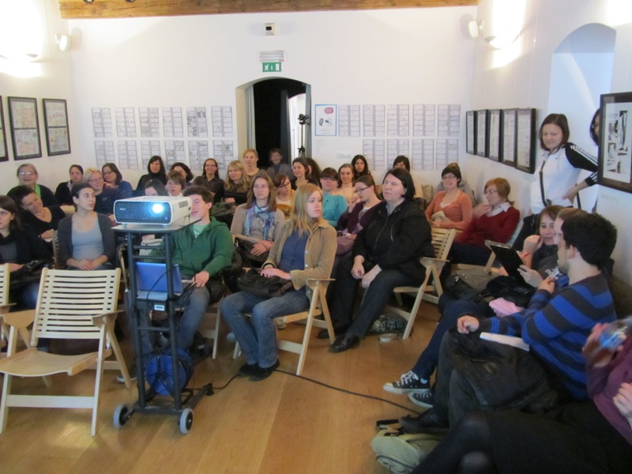
Po vseh predstavitvah je sledila razprava z vprašanji študentov. Prva tema je bila bibliotekarski izpit. Na bibliotekarski izpit kandidata prijavi knjižnica v kateri je zaposlen oz. opravlja 10 mesečno prakso. Izpit stane 100€. Predmeti na izpitu so:
- Splošni del
- Zgodovina knjige in knjižnic
- Splošna organizacija knjižničarstva
- Notranja organizacija in delo knjižnic
- Bibliografija
- Zaščita knjižničnega gradiva
- Informacijska služba in uporaba knjižničnega gradiva
- Osnove informacijsko-dokumentacijske dejavnosti in uporaba knjižničnega gradiva
- Tuji jezik - aktivno
- Tuji jezik – pasivno.
Druga tema je bila strokovni izpit za vzgojo in izobraževanje. Na strokovni izpit kandidata prijavi knjižnica oz. vzgojno-izobraževalna ustanova, kjer kandidat opravlja šest mesecev prakse. Izpit je sestavljen iz dveh delov: ustnega in pisnega. Ustni izpit obsega tri dele: ustavna ureditev Republike Slovenije, ureditev institucij Evropske unije in njenega pravnega sistema in predpisi, ki urejajo človekove ter otrokove pravice in temeljne svoboščine, predpisi, ki urejajo področje vzgoje in izobraževanja in slovenski knjižni jezik. S pisno nalogo se preveri usposobljenost bibliotekarja za samostojno reševanje konkretnih problemov na strokovnem področju bibliotekarstva. Vprašanja na ustnem izpitu pa so oblikovana tako, da zajamejo vsebino programa ustnega izpita. Kandidat mora na ustnem izpitu pokazati poglobljeno znanje tistih vsebin in predpisov, ki veljajo za področje bibliotekarstva. Iz ostalih vsebin in predpisov pa mora kandidat pokazati pregledno znanje.

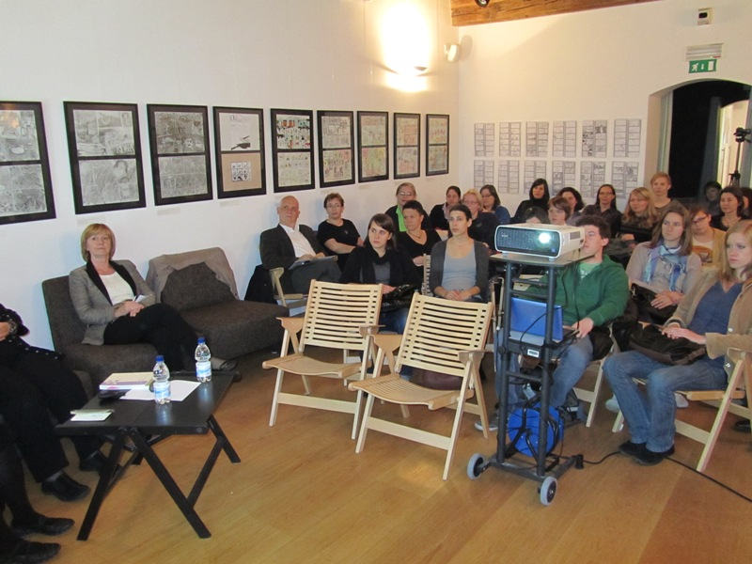
Še zadnja tema je bila dovoljenje za vzajemno katalogizacijo, ki si ga lahko pridobi vsak, ki ima univerzitetno diplomo in opravljen bibliotekarski izpit. Usposabljanje knjižničarjev za delo v sistemu vzajemne katalogizacije COBISS.SI izvajata NUK in IZUM. Tečaje, povezane s poznavanjem katalogizacijskih pravil in drugih bibliografskih standardov, izvaja predvsem NUK, tečaje, povezane z uporabo formata COMARC in programske opreme, pa IZUM. Postopek za pridobitev licence za vzajemno katalogizacijo sproži kandidat po opravljenem bibliotekarskem izpitu, usposabljanju s področja vzajemne katalogizacije po programih izobraževanja NUK-a in IZUM-a ter najmanj 30 samostojno kreiranih bibliografskih zapisih s pripadajočimi normativnimi zapisi za različne vrste monografskih publikacij v testnem okolju.
Dogodek smo zaključili z neformalnim druženjem, kjer je bil omogočen tudi individualen pogovor in razna vprašanja, ki niso bila zajeta v programu.
zapisala Meta Eržen

